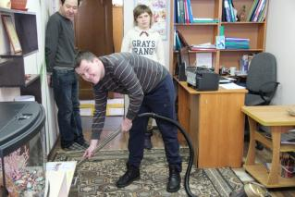
12.02.2019 года в социально-реабилитационном отделении состоялось занятие в клубе «Домовёнок». Тема занятия: «Уборка помещения. Правила уборки. Пылесос. Практическое занятие - убираем гостиную».
ПОДРОБНЕЕ…
Повторили правила коллективной работы. Вспомнили, какие бывают виды уборки : ежедневная, еженедельная и генеральная; последовательность уборки. Повторили и закрепили умение удалять пыль с предметов. Учились пользоваться пылесосом. Учились оценивать свою работу, отвечать за порученное дело.
